SPECTROPHOTOMETRIE MOLECULAIRE

Spectrophotométrie UV-visible :
Domaine de longueur d’onde : UV : 10 nm à 400 nm ; visible : 400 nm à 800 nm
Les longueurs d’onde étant plus faibles qu’en IR, les photons incidents sont plus énergétiques, les modifications dans les édifices moléculaires vont être plus importantes.
Les transitions entre niveaux électroniques vont être possibles en plus des modifications des états vibrationnels et rotationnels qui apparaissent comme structure fine des niveaux électroniques.
Les énergies mises en jeu (160 à 665 kJ/mol, les plus importante de la chimie) peuvent provoquer des ruptures de liaisons.
La spectrophotométrie UV- visible est une technique analytique quantitative physiques précises et très employées qui consiste à mesurer l'absorbance A ou densité optique DO, à une longueur d’onde donnée : A = log (Io/I) = ε .C.e = DO = valeur positive, sans unité (loi de Beer Lambert, voir page 5)
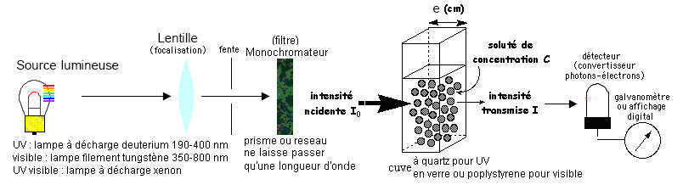
Monochromateur = système qui sépare les différentes longueurs d'onde d'un faisceau lumineux
Soit par dispersion de la lumière = prisme ; Soit par diffraction de la lumière = réseau ou cristal
Un dispositif monochromateur permet de générer, à partir d’une source de lumière visible ou ultraviolette, une lumière monochromatique, dont la longueur d’onde est choisie par l’utilisateur.
La lumière monochromatique incidente d’intensité Io traverse alors une cuve contenant la solution étudiée, et l’appareil mesure l’intensité I de la lumière transmise.
La valeur affichée par le spectrophotomètre est l’absorbance à la longueur d’onde étudiée.
- si la concentration C du soluté est en M (ou mol.L⁻¹), ε est en M⁻¹.cm⁻¹ et on l'appelle coefficient d'extinction molaire : ε _{M}
- si la concentration C du soluté est en % (masse/volume), ε est en g⁻¹.L.cm⁻¹ et on l'appelle coefficient d'extinction pondéral : ε _{1%}
Le spectre est reconstruit par un logiciel à partir des mesures effectuées à des intervalles de longueur d'onde fixés (exemple : mesures tous les 1, 3, 5 nm, ...).
Le spectrophotomètre est préalablement étalonné sur la longueur d'onde d'absorption de l'espèce chimique à étudier. Le spectrophotomètre permet la comparaison quantitative de deux spectres.
Remarques
C'est une méthodologie extrêmement courante pour : - déterminer la concentration d'une molécule
- suivre la cinétique de formation d'un produit au cours d'une réaction enzymatique - mesurer l'absorbance d'une molécule au cours d'une chromatographie - apprécier le degré de pureté d'une molécule purifiée .
Elle présente les avantages suivants : - molécules biologiques en solution - méthode facile à mettre en oeuvre - simplicité des mesures - permet de déterminer la concentration de molécules - appareillage de laboratoire parmi les moins "onéreux"

Note
 | UV C  200-290 nm | UV B  290-320 nm | UV A  320-400nm
Effets Biologiques | Dangereux | Coup de soleil | Bronzage
Absorption atmosphérique | Totale | Partielle | Faible
Méthodes Physiques d’étude des molécules biologiques

- Les crèmes solaires qui contiennent des filtres UV ou « écrans solaire », absorbent les radiations UV les plus dangereuses pour la peau.
Substances filtrant UV = absorbent les UV B et éventuellement les UV A
Application
Seules les espèces contenant des groupements chromophores sont facilement analysés par cette technique car le spectre d'absorption UV-visible d'une molécule comporte des bandes dont la localisation dans le spectre est caractéristique des chromophores de la molécule.
Un chromophore est un groupement fonctionnel (atome ou groupe d'atomes) d'une molécule où se déroulent les transitions électroniques, donc responsable de sa couleur, qui donnent lieu à la bande spectrale d'absorption. Un chromophore a la capacité d’absorber l'énergie de photons dans la gamme du spectre visible. Exemple, le carotène est le chromophore qui donne leur couleur à de nombreux fruits (comme les carottes), cette molécule absorbe les longueurs d'onde dans la gamme bleue du spectre visible mais réfléchit la couleur complémentaire (orange et rouge). Un produit contenant du carotène nous apparaît donc orange ou rouge.
L’énergie d’absorption est quantifiée : la position en énergie sert à identifier le groupe chromophore responsable de l’absorption. L’intensité de l’absorption qui suit la loi de Beer-Lambert est directement proportionnelle à la concentration de l’espèce absorbant.
Pour mesurer l'absorbance d'une molécule, il vaut mieux utiliser la longueur d'onde λmax correspondant à son maximum d'absorption Amax qui donnera des résultats plus faciles à mesurer.
Lorsque plusieurs chromophores sont réunis dans une même molécule :
- Si les chromophores sont indépendants, les absorptions s'additionnent
- S'ils sont conjugués, on observera des effets bathochromes ( déplacement vers des longueurs d'onde plus élevées ) et des effets hypochromes ( modification des coefficients d'absorption ).
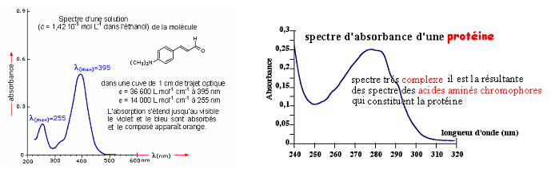

Spectrophotomètres IR

Le rayonnement IR étant situé dans le domaine des grandes longueurs d’onde, l’énergie correspondante est petite mais même faible, la radiation IR est suffisante pour modifier :
- les distances inter atomiques (vibrations dans l'axe du dipôle)
- et les angles de valence (vibrations de déformation angulaire, rotations).
Il y aura absorption de l’onde incidente à chaque fois que la fréquence de l’onde incidente sera égale à une des fréquence de vibration de la molécule ν_{vib} . L’absorption de radiations produit une transition vibrationnelle et donnent lieu à des bandes d'absorption IR.

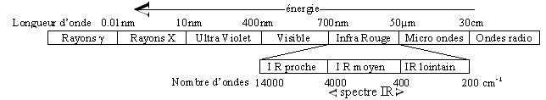
Méthodes Physiques d’étude des molécules biologiques

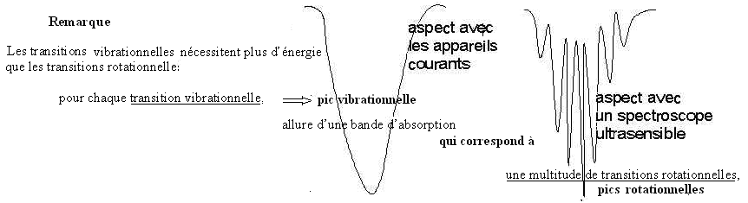
Les spectres d’absorption infrarouge permettent donc de déterminer la nature des liaisons chimiques composant une molécule. La majorité des applications spectres IR se situe entre 2,5 et 25 μm soit en nombre d'onde de 4000 cm⁻¹ à 400 cm⁻¹.
Le nombre d'onde n est l'unité le plus utilisée en spectrométrie IR , n = 1/λ = ν/c donc directement proportionnel à la fréquence (donc à l'énergie) du rayonnement absorbé.
Le nombre d’onde des bandes d’absorption infrarouges est ainsi caractéristique des types particuliers de liaisons chimiques, la spectroscopie IR est donc très utilité dans l’identification des molécules organiques et organométalliques (méthode essentiellement qualitative qui permet d'obtenir des informations structurales, ou pour tester la pureté d'une substance).
Exemple : C–C absorbe vers 1100 cm⁻¹, C=C vers 1600 cm⁻¹ et C≡C vers 2100 cm⁻¹…

Fonctionnement d’un spectrophotomètre IR
Le spectrophotomètre I.R. est constitué d'une source de rayonnements infrarouge, d'un réseau et d'un système permettant de diviser le faisceau en deux : l'un servant de référence, l'autre utilisé pour la substance étudiée, et enfin d'un photomètre transformant l'énergie reçue en énergie électrique.
Le photomètre est couplé à un enregistreur.
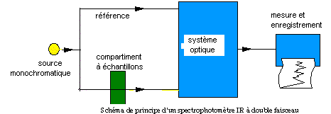

Lorsque pour une longueur d'onde donnée l'échantillon absorbe, le faisceau de mesure sera alors plus obscur que le faisceau de référence. Le système de détection mesure alors la différence d'énergie entre les deux faisceaux et émet un signal proportionnel à cette différence.
En pratique on soumet l’échantillon du composé à étudier à une radiation avec balayage de fréquence : Dès que la fréquence de cette radiation incidente est égale à la fréquence de résonance de la molécule, il y a absorption de l'énergie lumineuse et amplification des vibrations, d’où l’obtention d’un spectre infrarouge constitué de pics permettant de déterminer les fonctions organiques présentes dans la molécule. Ainsi, si on trace un graphe représentant l’intensité du rayonnement transmis en fonction de la fréquence on verra apparaître des bandes d’absorption aux différentes ν_{vib}.
On obtient un spectre infrarouge dont l’analyse des bandes d’absorption permettra de remonter à la structure des molécules. C’est pourquoi la spectroscopie est qualifiée de spectroscopie d’absorption.
La spectroscopie IR est une méthode de caractérisation rapide et sensible de la plupart des molécules existantes. De plus, son utilisation est simple et le coût de son instrumentation en fait un outil accessible à la plupart des laboratoires.

Méthodes Physiques d’étude des molécules biologiques

Exemple d’application de la spectroscopie IR

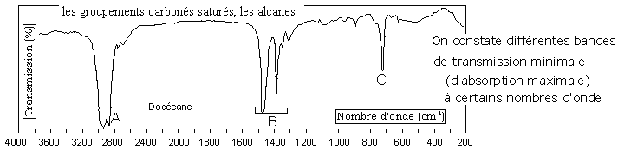

On trouve ici les fréquences de vibration de valence (le long de la molécule) de la liaison C-H entre 3000 et 2840 cm⁻¹ . Vers 1400 cm⁻¹ se situent les fréquences des vibrations de déformation (angulaires) dans le plan des liaisons C–H et une vibration de déformation hors du plan des CH₂ apparaît à 722 cm⁻¹….
Remarque : Dans les spectres infrarouges les pics d’absorption pointent vers le bas parce que l’axe vertical correspond au pourcentage de transmission de la radiation à travers l’échantillon (transmission = inverse de l’absorption).

Préparation des échantillons
D ans le cas d'un liquide on prend en général le spectre du produit pur dont on dépose une goutte entre deux lames de chlorure de sodium (le chlorure de sodium n'absorbe pas le rayonnement infrarouge. à la différence du verre), ou de CaF2 (fluorine) moins fragile.
Dans le cas d'un solide on le dissout dans un solvant. On introduit la solution dans une cellule de chlorure de sodium. Il ne faut pas oublier d'introduire le même solvant dans une cellule identique dans le faisceau de référence.

